Projecto Humanóide
2004/2005

Relatório de software desenvolvido em MatLab
para obtenção de:

-Cinemática Inversa;
-Análise Estática;
-Validade de Padrões de Locomoção;

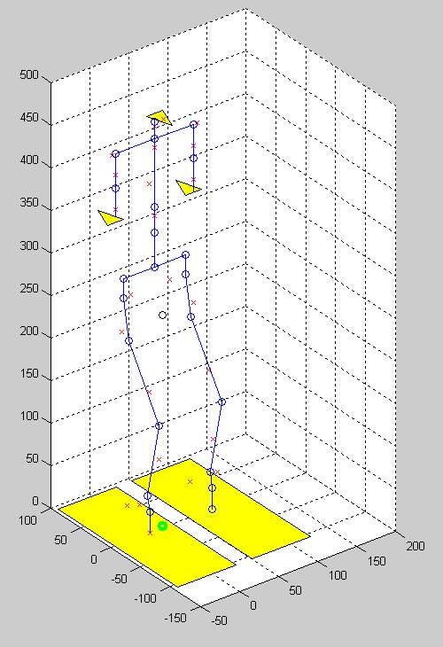

Angelo Cardoso 23570
Nuno Beça 20075

Índice:

Objectivos ……………………………………………………………………….. 3

Algumas considerações iniciais ……………………………………………….. 3

Toolbox “Dados” ……………………………………………………………….. 5

Executavel.m ……………………………………………………………….. 6

Inicializacao.m ……………………………………………………………….. 7

dimensions.m ……………………………………………………………….. 8

manip_BAIXO.m ……………………………………………………………….. 9

manip_CIMA.m ……………………………………………………………….. 10

manip_DIREITA.m ……………………………………………………………….. 11

manip_ESQUERDA.m ……………………………………………………….. 12

massas.m ……………………………………………………………………….. 13

cm.m ……………………………………………………………………………….. 14

LerAngulos.m ……………………………………………………………….. 16

inversa.m ……………………………………………………………………….. 17

desenhar.m ……………………………………………………………………….. 18

InversManipB.m ……………………………………………………………….. 19

DH_Baixo.m ……………………………………………………………………….. 20

DH_Cima.m ……………………………………………………………………….. 21

DH_Direita.m ……………………………………………………………….. 22

DH_Esquerda.m ……………………………………………………………….. 23

Momentos.m ……………………………………………………………………….. 24

Anexos (programa comentado) ……………………………………………….. 25
Objectivos:
Simular o robot com todos os seus graus de liberdade, comprimentos de elos, massas e centros de massa de cada componente de forma a ser possível obter quais as solicitações a nível de ângulos nas juntas (cinemática inversa) e momentos (análise estática) em cada motor para a configuração pretendida.
Calcular analiticamente o centro de massa do conjunto para avaliação de equilíbrio estático, de forma a estudar possíveis padrões de locomoção.

Algumas considerações iniciais:
Estas simulações foram feitas partindo do paralelismo entre o robot (apoiado sobre uma perna) e um manipulador (apoiado sobre uma base fixa), pelo que se simularam 4 “manipuladores”:
- manipulador B (baixo) apoiado no pé de apoio e tem por segunda extremidade o pé livre;
- manipulador C (cima) apoiado no centro da anca e tem por extremidade a cabeça;
- manipulador D (direita) apoiado no peito (à altura dos ombros) e tem por segunda extremidade a mão direita;
- manipulador E (esquerda) apoiado no peito (à altura dos ombros) e tem na segunda extremidade a mão esquerda;
Como se partiu deste tipo de paralelismo, é natural que apareçam algumas “discrepâncias” entre a numeração dos graus de liberdade e dos referenciais, porque criaram-se alguns referenciais auxiliares que, fisicamente, não existem. Assim existem 31 ângulos θ (possibilidades de rotação nos eixos Z) mas apenas 22 graus de liberdade identificados com a letra J e respectivo número (J₁ .. J₂₂).
Nota: para melhor entender esta “discrepância”, ver explicação da função manip_BAIXO.m

Devido às redundâncias na cinemática inversa das pernas (17 ângulos θ, 12 graus de liberdade), supôs-se:
- a anca na horizontal:
o que o pé de apoio inclina ao lado (J₁), a anca compensa (J₅) → J₅ = J₁;
o que o joelho (J₃) e a anca inclina à frente (J₄), o pé compensa (J₂)→ J₂ = -J₃ -J₄;
- o segundo pé paralelo ao chão:
então, paralelo ao primeiro → J₈ = J₁₂ = J₁;
apenas mais alto (no ar) → J₁₁ = -J₁₀ -J₉;
assim conseguiu-se, para movimento rectilíneo, ficar apenas com 5 incógnitas: algo que é fácil inverter: fazendo restrições à anca (X- à frente; Y- ao lado; Z- altura) e ao pé livre (X- à frente; Z- altura).
Nota: na função inversa.m fala-se em θ₁.. θ₅, que são as 5 incógnitas da cinemática inversa.

Toda a análise é apenas estática, visto que a dinâmica é extremamente complexa de programar e a validade dos resultados desta sejam dúbios. De qualquer forma, numa primeira abordagem, pretende-se que os movimentos do robot sejam tão lentos que se aproximam da estática. Quando chegar a altura em que a dinâmica realmente tem influência, tal será avaliada por tentativa e erro (semelhantemente ao que grandes grupos internacionais fazem).
Assim, o cálculo dos momentos nos motores foi conseguido sabendo o referencial (posição e orientação) de cada motor e as posições (bem como as massas) de cada elo: cálculo vectorial.

Quanto à validade de padrões de locomoção, só foi averiguada de forma estática (este estudo é apenas estático), isto é, se a cada instante a projecção do centro de massa global (círculo verde) está sobre o pé de apoio ou, se estiverem ambos os pés no chão, entre eles.
Exemplo de um passo (30mm) validado:

FASE | Posição anca  (X, Y,Z) [mm] | Ângulos  (θ₁.. θ₅) [º] | Momentos  (perna de apoio) [N.m]
Posição central | 0; 0; 310 | 0; -45; 24; 24; -45 | 2.1; 0.0; 1.8; 0.2; 2.0
Inclina ao lado direito | -40; 0; 310 | 7; -42; 23; 23; -42 | 0.9; 0.0; 1.6; 0.2; 2.3
Levanta pé esquerdo (20mm) | -40; 0; 310 | 7; -42; 23; 36; -67 | 0.9; 0.1; 1.6; 0.1; 2.3
Leva pé esquerdo à frente (30mm) | -40; 5; 310 | 7; -42; 21; 43; -65 | 0.9; 0.5; 1.3; 0.1; 2.3
Apoia pé esquerdo no chão | -40; 10; 310 | 7; -42; 19; 28; -40 | 0.9; 0.6; 1.3; 0.0; 2.3
Inclina à esquerda | 40; 15; 310 | -7; -41; 27; 18; -41 | 0.9; 0.8; 2.0; 0.3; 2.3
Levanta pé direito (20mm) | 40; 20; 310 | -7; -42; 25; 29; -66 | 0.9; 0.5; 1.9; 0.3; 2.3
Leva pé direito ao lado do esquerdo | 40; 30; 310 | -7; -42; 23; 36; -67 | 0.9; 0.1; 1.6; 0.1; 2.3
Apoia pé direito no chão | 40; 30; 310 | -7; -42; 23; 23; -42 | 0.9; 0.0; 1.6; 0.2; 2.3

Nota: estas simulações têm o defeito que não têm em consideração a reacção do solo no segundo pé.
Toolbox "Dados":
Esta é a pasta que contém todos os ficheiros que Executavel.m vai evocar, isto foi feito para:
-estruturar o programa;
-não ter de introduzir a mesma informação em vários locais;
-em caso de necessidade de efectuar alterações (massas ou comprimentos dos elos, por exemplo), não correr o risco de danificar partes complexas do programa onde seriam difíceis de detectar os erros;
-tornar a apresentação do programa Executavel.m mais “leve”;

Hierarquia das funções:

Inicializacao.m - chama as funções responsáveis pela inicialização do robot;
dimensions.m - introdução dos comprimentos dos elos do robot;
manip_BAIXO.m - configuração das pernas do robot (paralelismo com um manipulador);
manip_CIMA.m - configuração do peito do robot (idém);
manip_DIREITA.m - configuração do braço direito do robot (idém);
manip_ESQUERDA.m - configuração do braço esquerdo do robot (idém);
massas.m - introdução das massas de cada um dos componentes;
cm.m - introdução dos centros de massa locais de cada elo;

LerAngulos.m - na monitorização irá de facto ler os ângulos ao humanóide;
- na análise estática (cinemática inversa) vai evocar a função inversa.m para determinar os ângulos nas pernas e supor os outros 0 (a sua alteração será manual);
inversa.m - calcula os ângulos necessários nas juntas (das pernas) para se atingir a configuração pretendida;

desenhar.m - avalia a necessidade de evocar InversManipB.m e chama as sub-funções responsáveis por desenhar o robot;
InversManipB.m - o “manipulador” das pernas está definido a partir da perna direita, mas se for a perna esquerda a estar apoiada, têm de haver algumas alterações no “manipulador” das pernas e nos seus centros de massa locais (é o que esta função faz);
DH_Baixo.m - aplica os ângulos nas juntas das pernas, determina as posições de cada ponto (juntas e centros de massa locais);
DH_Cima.m - aplica os ângulos nas juntas da cintura e pescoço, determina as posições de cada ponto (juntas e centros de massa locais);
DH_Direita.m - aplica os ângulos nas juntas do braço direito, determina as posições de cada ponto (juntas e centros de massa locais);
DH_Esquerda.m - aplica os ângulos nas juntas do braço esquerdo, determina as posições de cada ponto (juntas e centros de massa locais);

Momentos.m - determina os momentos estáticos em cada motor para a configuração que está a ser visualizada;

Executavel.m
Este é o ficheiro principal, que vai evocar as sub-funções, daí alguma necessidade de ter uma apresentação mais simples.

Entradas: | Ficheiro principal --- não tem
Saídas: | Ficheiro principal --- não tem
Campos a alterar: | pfinal=[ -40 % Deslocamento pretendido da anca em x;  0 % Deslocamento pretendido da anca em y;  310 % Altura pretendida para a anca;  0 % Deslocamento pretendido do 2º pé em x;  0]; % Altura pretendida para o 2º pé;

Inicializacao.m
Este ficheiro evoca as sub-funções que vão inicializar o robot.

Entradas: | --- nenhum ---
Saídas: | manip_B – configuração das pernas;  manip_C - configuração da cintura, peito, pescoço e cabeça;  manip_D - configuração do braço direito;  manip_E - configuração do braço esquerdo;  Angulos - ângulos iniciais em cada junta;  mi - massa de cada elo;  cmassa - centro de massa local de cada elo;  RefPeD - referencial inicial do pé direito;  RefPeE - referencial inicial do pé esquerdo;  Pe - configuração do pé genérico;  M - momentos em cada motor;
Campos a alterar: | Pe=[ -45 30 30 -45  -105 -105 95 95  0 0 0 0  1 1 1 1] % forma do Pé (direito);

dimensions.m
Este ficheiro é onde o utilizador introduz as dimensões dos elos da modelação feita em CATIA.

Entradas: | --- nenhum ---
Saídas: | dimensoes – comprimento dos elos;
Campos a alterar: | dimensoes=[ 24.8 % 1- altura do chão ao veio que inclina o pé ao lado;  20 % 2- entre-eixo: pé lado - pé frente;  110 % 3- " " : pé frente – joelho;  95 % 4- " " : joelho - anca frente;  53 % 5- " " : anca frente - anca abrir;  23 % 6- " " : anca abrir - anca rodar;  80 % 7- largura da anca;  40 % 8- altura da parte de baixo da bacia ate onde inclina ao lado;  30 % 9- entre-eixo: cintura ao lado - cintura à frente;  80 %10- " " : cintura à frente - eixo dos braços;  20 %11- " " : eixo dos braços - pescoço cima/baixo;  100 %12- largura do peito + ombro;  40 %13- comprimento do braço;  40]; %14- " do antebraço;

manip_BAIXO.m
Este é um ficheiro simples do ponto de vista de programação mas não tão simples do ponto de vista de engenharia mecânica, visto ser apenas uma constante de saída que mais não é do que uma tabela Denavit-Hartenberg (fazendo o paralelismo entre um manipulador e as pernas do robot quando uma está “fixa”, entenda-se apoiada, ao chão). Esta tabela permite de linha para linha criar um referencial novo, tanto nas direcções como nas origens; isto permitirá ter um referencial em cada junta:

Ref_{(n)}= Ref_{(n-1)} x A_{(n)}, A_{(n)}=Rot_{(z, θ)}.Trans_{(0,0,d)}.Trans_{(l,0,0)}.Rot_{(x,α)}
A_{(n)} é a matriz transformação do referencial antigo no novo

De referir apenas que o referencial antigo roda θ em z, depois sofre translação de d no novo z após a qual sofre translação de l no novo x e acaba com uma rotação de α em x. (todas as posições e configurações são alcançáveis, mas nem todas o são só com uma transformação/linha).
A introdução do comprimento dos elos a partir de outro ficheiro é para evitar a manipulação deste ficheiro…evitar erros difíceis de detectar.
A seguir está o esquema de manip_BAIXO.m onde é possível ver os 17 referenciais das pernas (Ref₀ .. Ref₁₇) e 12 graus de liberdade (J₁ .. J₁₂) físicos/mecânicos, já que a nível de programação podiam ser usados os 17.
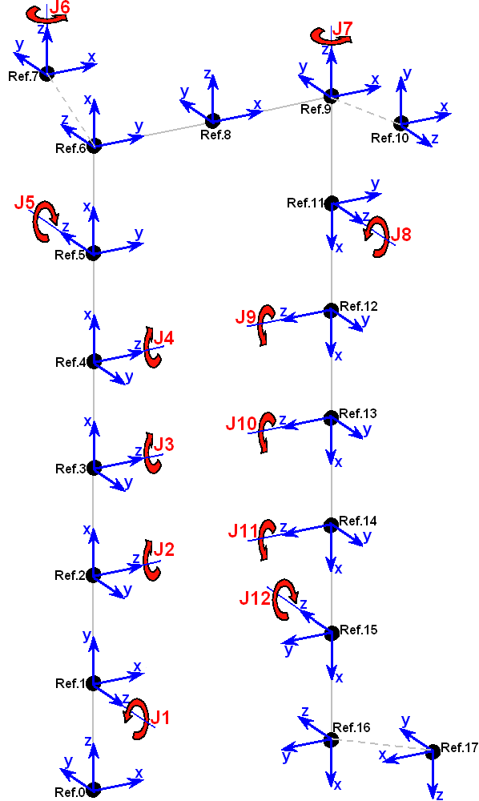
Entradas: | dimensoes – comprimento dos elos;
Saídas: | manip_B – configuração do “manipulador” das pernas;
Campos a alterar: | --- idealmente não será para alterar ---
manip_CIMA.m
Este ficheiro é onde se introduz a configuração idealizada para o “manipulador” do tronco e cabeça do robot, a introdução do comprimento dos elos a partir de outro ficheiro é para evitar a manipulação deste ficheiro…evitar erros difíceis de detectar.
Nota: para melhor entender esta função, ver a função idêntica manip_BAIXO.m

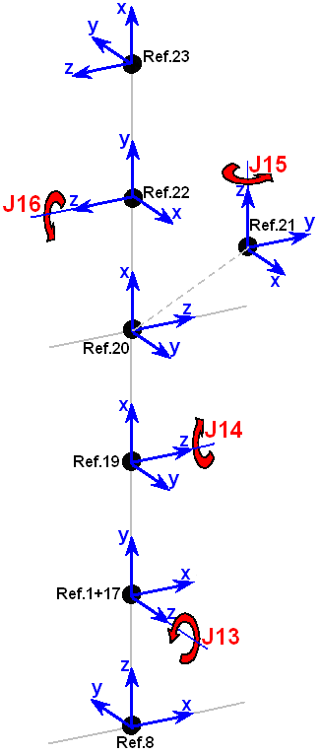

Entradas: | dimensoes – comprimento dos elos;
Saídas: | manip_C – configuração do “manipulador” do tronco e cabeça;
Campos a alterar: | --- idealmente não será para alterar ---
manip_DIREITA.m
Este ficheiro é onde se introduz a configuração idealizada para o “manipulador” do braço direito do robot, a introdução do comprimento dos elos a partir de outro ficheiro é para evitar a manipulação deste ficheiro…evitar erros difíceis de detectar.
Nota: para melhor entender esta função, ver a função idêntica manip_BAIXO.m

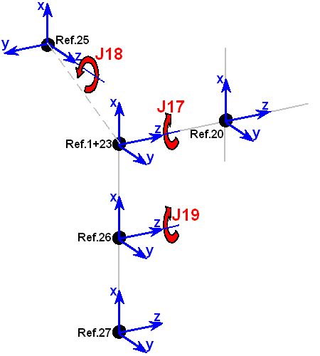

Entradas: | dimensoes – comprimento dos elos;
Saídas: | manip_D – configuração do “manipulador” do braço direito;
Campos a alterar: | --- idealmente não será para alterar ---
manip_ESQUERDA.m
Este ficheiro é onde se introduz a configuração idealizada para o “manipulador” do braço esquerdo do robot, a introdução do comprimento dos elos a partir de outro ficheiro é para evitar a manipulação deste ficheiro…evitar erros difíceis de detectar.
Nota: para melhor entender esta função, ver a função idêntica manip_BAIXO.m

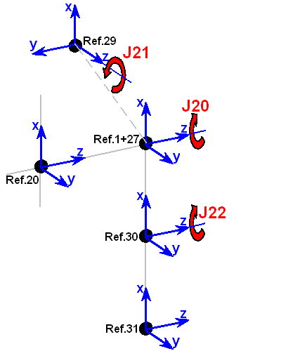

Entradas: | dimensoes – comprimento dos elos;
Saídas: | manip_E – configuração do “manipulador” do braço esquerdo;
Campos a alterar: | --- idealmente não será para alterar ---

massas.m
Este ficheiro é onde se introduzem as massas dos elos, obtidas a partir do CATIA, este ficheiro é útil devido à sua fácil alteração sem perigo de danificar ficheiros mais complexos.

Entradas: | --- nenhum ---
Saídas: | mi – massas de cada elo;
Campos a alterar: | mi(1)=355; % pé direito  mi(2)=81; % tornozelo direito  mi(3)=413; % perna direita  mi(4)=344; % coxa direita  mi(5)=109; % anca (parte1) direita  mi(6)=185; % anca (parte2) direita  mi(8)=1720; % barra anca  mi(19)=50; % cintura  mi(20)=50; % peito  mi(22)=50; % pescoço  mi(23)=50; % cabeça  mi(25)=50; % ombro direito  mi(26)=50; % braço direito  mi(27)=50; % ante-braço direito

cm.m
Este ficheiro é onde se introduzem os centros de massa nos referenciais locais de cada componente.
Os centros de massa locais de cada componente podem ser obtidos recorrendo a um software de modelação (CATIA 14), mas é necessária uma correcção de origem e orientações (ver função manip_BAIXO.m).
No CATIA, os centros de massa foram sempre obtidos colocando o elo “centrado” de acordo com o que era mais útil para o programa em MatLab, isto é, a sua origem está coincidente com o ponto onde liga a peça seguinte, mas as orientações dos eixos foram sempre as mesmas…as reais (não as de manip_BAIXO.m).
Por exemplo para o pé direito:
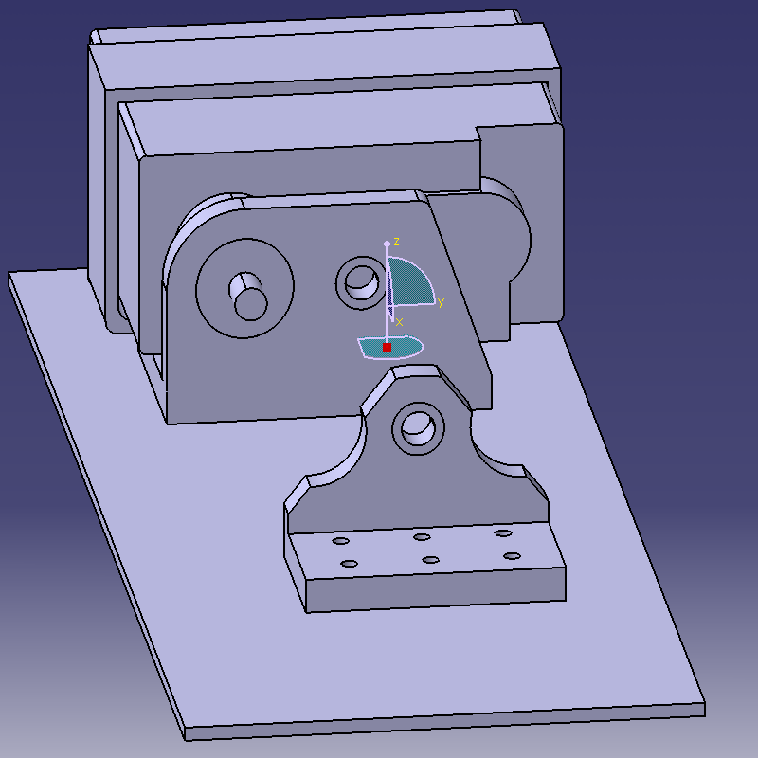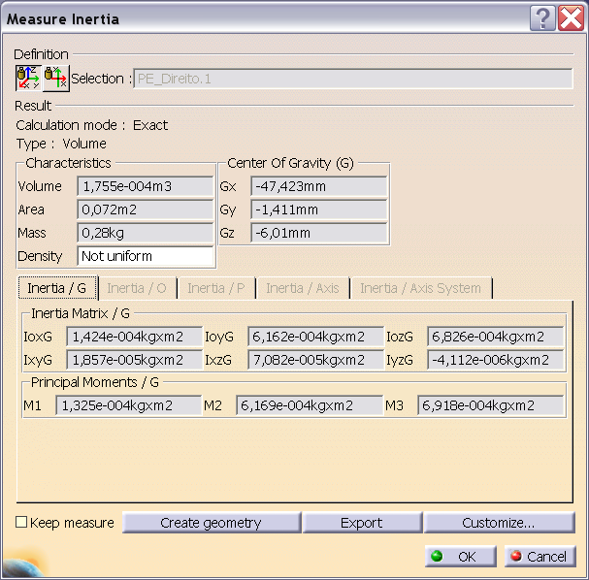
Pé direito modelado em CATIA (à esquerda); suas características obtidas nesse software (à direita);
referencial correspondente no MatLab (em baixo);

Como já foi dito, os referenciais do MatLab e CATIA estão com a mesma origem, mas as direcções não coincidem, neste caso:
xxMatLab ≡ yyCATIA
yyMatLab ≡ zzCATIA
zzMatLab ≡ xxCATIA

Assim os valores obtidos como centro de massa do CATIA têm de ser corrigidos:
CentroMassa_X = G_{y}= -1.411mm (ver imagem em cima ao centro)
CentroMassa_Y = G_{z}= -6.01mm (ver imagem em cima ao centro)
CentroMassa_Z = G_{x}= -47.423mm (ver imagem em cima ao centro)

Entradas: | dimensoes – comprimento dos elos;
Saídas: | cmassa – massas de cada elo;
Campos a alterar: | cmassa(:,1)=[-0.4; -9.6;-36.9; 1]; % pé direito (gy,gz,gx,1)  cmassa(:,2)=[-7.3; -2.6;-10.1; 1]; % tornozelo direito (gz,gx,gy,1)  cmassa(:,3)=[-53.6; 2.1; 5.3; 1]; % perna direita (gz,gx,gy,1)  cmassa(:,4)=[-58.4; 0; 1.9; 1]; % coxa direita (gz,gx,gy,1)  cmassa(:,5)=[-39.4; -6.1; 1.7; 1]; % anca (parte1) direita (gz,gy,-gx,1)  cmassa(:,6)=[-27.2; 15.2; 7.5; 1]; % anca (parte2) direita (gz,gy,-gx,1)  cmassa(:,8)=[1; 10.9; 91.8; 1]; % anca (barra) (gy,-gx,gz,1)  cmassa(:,19)=[-10; 0; 0; 1]; % cintura (gz,gx,gy,1)  cmassa(:,20)=[-10; 0; 0; 1]; % peito (gz,gx,gy,1)  cmassa(:,22)=[0; -5; 0; 1]; % pescoço (gx,gz,-gy,1)  cmassa(:,23)=[0; -15; 0; 1]; % cabeça (gz,-gx,-gy,1)  cmassa(:,25)=[0; 5; 0; 1]; % ombro direito (gz,-gx,-gy,1)  cmassa(:,26)=[15; 0; 0; 1]; % braço direito (gz,-gy,gx,1)  cmassa(:,27)=[15; 0; 0; 1]; % antebraço direito (gz,-gy,gx,1)

LerAngulos.m
Este ficheiro apresenta diferenças entre a sua versão para monitorização e a versão para análise estática em cinemática inversa:
- na monitorização irá de facto ler os ângulos ao humanóide;
- na análise estática (cinemática inversa) vai evocar a função inversa.m para determinar os ângulos nas pernas e supor os outros 0 (a sua alteração será manual);

Entradas: | pfinal - posição pretendida para o centro da anca e para o segundo pé (em análise estática)  manip_B - configuração das “pernas” necessária para a função inversa.m (em análise estática)  Angulos - valores dos ângulos das juntas, 1ª coluna são os antigos, e 2ª coluna são os novos (em ambos os ficheiros);
Saídas: | Angulos - valores dos ângulos das juntas, 1ª coluna são os antigos, e 2ª coluna são os novos (em ambos os ficheiros);
Campos a alterar: | Angulos(2,2)=7; % J₁- Pé direito ao lado  Angulos(3,2)=10; % J₂- Pé direito a frente  Angulos(4,2)= -22 % J₃- Joelho direito  Angulos(5,2)=12; % J₄- Coxa direita a frente  Angulos(6,2)=7; % J₅- Anca direita ao lado  Angulos(8,2)=0; % J₆- Rodar a perna direita (mudar direcção)  Angulos(10,2)=0; % J₇- Rodar a perna esquerda (mudar direcção)  Angulos(12,2)=7; % J₈- Anca esquerda ao lado  Angulos(13,2)=12; % J₉- Coxa esquerda a frente  Angulos(14,2)= -22 % J₁₀- Joelho esquerdo  Angulos(15,2)=10; % J₁₁- Pé esquerdo a frente  Angulos(16,2)=7; % J₁₂- Pé esquerdo ao lado  Angulos(19,2)=0; % J₁₃- cintura ao lado  Angulos(20,2)=0; % J₁₄- cintura a frente  Angulos(22,2)=0; % J₁₅- pescoço direita/esquerda  Angulos(23,2)=0; % J₁₆- pescoço cima/baixo  Angulos(25,2)=0; % J₁₇- ombro direito a frente  Angulos(26,2)=0; % J₁₈- ombro direito ao lado  Angulos(27,2)=0; % J₁₉- cotovelo direito  Angulos(29,2)=0; % J₂₀- ombro esquerdo a frente  Angulos(30,2)=0; % J₂₁- ombro esquerdo ao lado  Angulos(31,2)=0; % J₂₂- cotovelo esquerdo

inversa.m
Este é o ficheiro mais “pesado” já que é aqui que se calcula a cinemática inversa: a partir das posições que se pretendem alcançar, calculam-se os ângulos necessários a aplicar em cada junta (das pernas).
Uma vez que se trata de um “manipulador” (utilizou-se o paralelismo entre as pernas do robot e um manipulador) com 12 graus de liberdade, existe um número infinito de configurações possíveis para se alcançar qualquer posição, assim fizeram-se algumas restrições:
- a anca está sempre paralela ao chão, não permite inclinação:
- nem ao lado: J₅= J₁= θ₁
- nem à frente: J₂= -J₃ -J₄= - θ₂ – θ₃
- o segundo pé está sempre paralelo ao chão, não permite inclinação:
- nem ao lado: J₈= J₁₂= θ₁
- nem à frente: J₁₁= -J₁₀ –J₉= - θ₅ – θ₄
De referir ainda que a rotação das pernas (que permite a mudança de direcção) não é introduzida logo de início, porque não influencia o cálculo dos outros 10 ângulos.
Assim conseguem-se reduzir os 10 graus de liberdade do movimento rectilíneo (as juntas J₁ .. J₁₂, excepto J₆ e J₇) para 5 variáveis (θ₁ .. θ₅), que são calculáveis com as 5 restrições da posição da anca em X, Y e Z, e da altura (Z) e avanço (Y) do segundo pé.

O cálculo da inclinação ao lado é directo:
θ₁ = atan (-AncaX / AncaZ)

Para saber os ângulos θ₂ e θ₃, sabendo θ₁, é um sistema de duas equações com duas incógnitas:
-AncaY= dimensoes₍₄₎ . sin(θ₃) + dimensoes₍₃₎ . sin(θ₂+θ₃)

AncaZ = [dimensoes₍₁₎ + dimensoes₍₆₎] +
+ [dimensoes₍₂₎ + dimensoes₍₅₎] . cos(θ₁) +
+ [dimensoes₍₄₎ / 2] . [cos(-θ₁+θ₃) + cos(θ₁+θ₃)] +
+ [dimensoes₍₃₎ / 2] . [cos(-θ₁+θ₂+θ₃)+cos(θ₁+θ₂+θ₃)]

Para obter os ângulos θ₄ e θ₅, sabendo θ₁, θ₂ e θ₃, é um sistema de duas equações com duas incógnitas:
-PeY= [dimensoes₍₃₎] . [sin(θ₂+θ₃) - sin(θ₄+θ₅)] +
+ [dimensoes₍₄₎] . [sin(θ₃) - sin(θ₄)]

PeZ = [dimensoes₍₄₎ / 2] . [cos(θ₁-θ₃) + cos(θ₁+θ₃) - cos(θ₁+θ₄) - cos(θ₁-θ₄)] +
+ [dimensoes₍₃₎ / 2] . [cos(θ₁-θ₂-θ₃) + cos(θ₁+θ₂+θ₃) - cos(θ₅+θ₁+θ₄) –
- cos(-θ₅+θ₁-θ₄)]

Entradas: | pfinal - posição pretendida para o centro da anca e para o segundo pé;  manip_B - configuração das “pernas”;
Saídas: | AngInversa - valores dos ângulos das juntas das pernas para atingir a configuração pretendida (cálculo da inversa);
Campos a alterar: | --- idealmente não será para alterar ---
desenhar.m
Este é o ficheiro avalia a necessidade de evocar InversManipB.m e chama as sub-funções responsáveis por desenhar o robot.
É aqui que, com os centros de massa (“centromassa”) e massas (“mi”) de todos os elementos, é possível determinar e desenhar o centro de massa global (“Rcm”):

R_{cm}= [^{n_elos}∑_{k=1} (centromassa_{(1:3,i)} . mi_{(i)})] / [^{n_elos}∑_{k=1} mi]

De salientar ainda que é este o ficheiro onde se definem os eixos, e número de passos intermédios na animação do movimento.

Entradas: | manip_B - configuração das “pernas”;  manip_C - configuração do “tronco”;  manip_D - configuração do “braço direito”;  manip_E - configuração do “braço esquerdo”;  Angulos - ângulos nas juntas (na 1ª coluna estão os antigos; na 2ª coluna estão os novos);  mi - massas de cada elo;  cmassa - centros de massa locais de cada elo;  RefPeD - referencial antigo do pé direito;  RefPeE - referencial antigo do pé esquerdo;  Pe - forma do pé;
Saídas: | centromassa – array com as posições dos centros de massa de cada elo no referencial global;  Ref - array com todos os 31 referenciais do robot;  RefPeD - referencial novo do pé direito;  RefPeE - referencial novo do pé esquerdo;
Campos a alterar: | n_inc=9; % número de frames;  axis([-50 200 -150 100 0 500]); % definem-se os eixos X, Y e Z;

InversManipB.m
O “manipulador” das pernas está definido a partir da perna direita, mas se for a perna esquerda a estar apoiada, têm de haver algumas alterações no “manipulador” das pernas, nos seus centros de massa locais nos ângulos calculados, na origem do “manipulador” e até na própria forma do pé: é isso que esta função faz.

Entradas: | cmassa - centros de massa locais de cada elo;  manip_B - configuração das “pernas”;  Angulos - ângulos nas juntas (na 1ª coluna estão os antigos; na 2ª coluna estão os novos);  Pe - forma do pé;  RefPeE - referencial do pé esquerdo;
Saídas: | cmassa - centros de massa locais de cada elo CORRIGIDOS;  manip_B - configuração das “pernas” CORRIGIDA;  Angulos - ângulos nas juntas (na 1ª coluna estão os antigos; na 2ª coluna estão os novos) CORRIGIDOS;  Pe - forma do pé CORRIGIDO;  Origem - referencial origem do “manipulador” … o pé esquerdo;
Campos a alterar: | --- idealmente não será para alterar ---

DH_Baixo.m
Este ficheiro vai fazer a animação das “pernas do robot” da posição inicial até à pretendida. Para além disso, aqui também são calculados os novos centros de massa (“centromassa”) de cada elo através dos centros de massa locais (“cmassa”) e das novas posições das juntas (“Ref”), permitindo a sua representação:

centromassa_{(:,i)} = Ref_{(:,:,i+1)} x cmassa_{(:,i)}, Ref_{(:,:,i+1)} = Ref_{(:,:,i)} x DH_{(:,:,i)}

Entradas: | manip_B - configuração das “pernas”;  Angulos - ângulos nas juntas (na 1ª coluna estão os antigos; na 2ª coluna estão os novos);  n_inc - número TOTAL de incrementos/frames;  inc - número de incremento/frame em que está;  cmassa - centros de massa locais de cada elo;  Origem - origem do “manipulador”;  Pe - forma do pé;  RefPeD - referencial do pé direito;  RefPeE - referencial do pé esquerdo;
Saídas: | Ref - todos os 17 referenciais das pernas;  centromassa - centros de massa dos elos das pernas;  RefPeD - referencial final do pé direito;  RefPeE - referencial final do pé esquerdo;
Campos a alterar: | --- idealmente não será para alterar ---

DH_Cima.m
Este ficheiro vai fazer a animação do “tronco e cabeça do robot” da posição inicial até à pretendida. Para além disso, aqui também são calculados os novos centros de massa (“centromassa”) de cada elo através dos centros de massa locais (“cmassa”) e das novas posições das juntas (“Ref”), permitindo a sua representação:

centromassa_{(:,i)} = Ref_{(:,:,i+1)} x cmassa_{(:,i)}, Ref_{(:,:,i+1)} = Ref_{(:,:,i)} x DH_{(:,:,i)}

Entradas: | manip_C - configuração do “tronco e cabeça”;  Angulos - ângulos nas juntas (na 1ª coluna estão os antigos; na 2ª coluna estão os novos);  n_inc - número TOTAL de incrementos/frames;  inc - número de incremento/frame em que está;  cmassa - centros de massa locais de cada elo;  Ref - todos os 17 referenciais das pernas  centromassa - centros de massa dos elos das pernas
Saídas: | Ref - todos os 23 referenciais das pernas, tronco e cabeça;  centromassa - centros de massa dos elos das pernas, tronco e cabeça;
Campos a alterar: | --- idealmente não será para alterar ---

DH_Direita.m
Este ficheiro vai fazer a animação do “braço direito do robot” da posição inicial até à pretendida. Para além disso, aqui também são calculados os novos centros de massa (“centromassa”) de cada elo através dos centros de massa locais (“cmassa”) e das novas posições das juntas (“Ref”), permitindo a sua representação:

centromassa_{(:,i)} = Ref_{(:,:,i+1)} x cmassa_{(:,i)}, Ref_{(:,:,i+1)} = Ref_{(:,:,i)} x DH_{(:,:,i)}

Entradas: | manip_D - configuração do “braço direito”;  Angulos - ângulos nas juntas (na 1ª coluna estão os antigos; na 2ª coluna estão os novos);  n_inc - número TOTAL de incrementos/frames;  inc - número de incremento/frame em que está;  cmassa - centros de massa locais de cada elo;  Ref - todos os 23 referenciais das pernas, tronco e cabeça;  centromassa - centros de massa dos elos das pernas, tronco e cabeça;
Saídas: | Ref - todos os 27 referenciais das pernas, tronco, cabeça e braço direito;  centromassa - centros de massa dos elos das pernas, tronco, cabeça e braço direito;
Campos a alterar: | --- idealmente não será para alterar ---

DH_Esquerda.m
Este ficheiro vai fazer a animação do “braço esquerdo do robot” da posição inicial até à pretendida. Para além disso, aqui também são calculados os novos centros de massa (“centromassa”) de cada elo através dos centros de massa locais (“cmassa”) e das novas posições das juntas (“Ref”), permitindo a sua representação:

centromassa_{(:,i)} = Ref_{(:,:,i+1)} x cmassa_{(:,i)}, Ref_{(:,:,i+1)} = Ref_{(:,:,i)} x DH_{(:,:,i)}

Entradas: | manip_E - configuração do “braço esquerdo”;  Angulos - ângulos nas juntas (na 1ª coluna estão os antigos; na 2ª coluna estão os novos);  n_inc - número TOTAL de incrementos/frames;  inc - número de incremento/frame em que está;  cmassa - centros de massa locais de cada elo;  Ref - todos os 27 referenciais das pernas, tronco, cabeça e braço direito;  centromassa - centros de massa dos elos das pernas, tronco, cabeça e braço direito;
Saídas: | Ref - todos os 31 referenciais do robot completo;  centromassa - centros de massa de todos os elos;
Campos a alterar: | --- idealmente não será para alterar ---

Momentos.m
Este ficheiro determina os momentos estáticos em cada motor das pernas para a configuração que está a ser visualizada de acordo com:

Perna de apoio (i<=8):
M _{motor(i)} = ^{nº elos} ∑ _{k = i} [(centromassa_{(1:3,k)} - origem_{(1:3,i)}) x P_{(k)}]

Perna livre (i>=9):
M _{motor(i)} = ¹⁷ ∑ _{k = i} [(centromassa_{(1:3,k)} - origem_{(1:3,i)}) x P_{(k)}]
P_{(k)} é o vector vertical do peso (9.8 x mi) de cada elo

Entradas: | centromassa - centros de massa (no referencial global) de todos os elos;  Ref - referenciais de todos os elos;  mi - massa de cada elo;  Binarios - binários máximos em cada motor até agora;
Saídas: | Binarios - binários máximos em cada motor até agora (actualizado);
Campos a alterar: | --- idealmente não será para alterar ---

Anexos (programa comentado):

Executavel.m---------------------------------------------- Análise estática

clear all % limpa a memória
addpath Dados % acrescenta esta directoria
[manip_B,manip_C,manip_D,manip_E,Angulos,mi,cmassa,RefPeD,RefPeE,Pe,Binarios]=Inicializacao;
% Inicialização de constantes (e variáveis)
%%%%%%%%%%%%%%%%%%%%%%%%%%%%%%%%% %
pfinal=[-40 % deslocamento pretendido da anca em x
10 % deslocamento pretendido da anca em y
310 % altura pretendida para a anca
30 % deslocamento pretendido do 2º pé em x
20]; % altura pretendida para o 2º pé
%
Angulos=LerAngulos(pfinal,manip_B,Angulos); % obtenção dos ângulos de ângulos
VerJunta=Angulos(:,2)*360/(2*pi) % visualização de ângulos
[centromassa,Ref,RefPeD,RefPeE]=desenhar(manip_B,manip_C,manip_D,manip_E,Angulos,mi,cmassa,RefPeD,RefPeE,Pe);
% animação
Binarios=Momentos(centromassa,Ref,mi,Binarios) % momentos necessários nos motores

Executavel.m ---------------------------------------------- Aplicação de monitorização

clear all % limpa a memoria
addpath Dados % acrescenta esta directoria
[manip_B,manip_C,manip_D,manip_E,Angulos,mi,cmassa,RefPeD,RefPeE,Pe,Binarios]=Inicializacao;
% Inutilização de constantes (e variáveis)
mov = avifile('testes.avi'); % cria um vídeo para gravar a animação
%
%%%%%%%%%%%%%%%%%%%%%%%%%%%%%%%%% %
Angulos=LerAngulos(Angulos); % obtenção dos ângulos de Ângulos
% VerJunta=Angulos(:,2)*360/(2*pi) % visualização de ângulos
[centromassa,Ref,RefPeD,RefPeE,mov]=desenhar(manip_B,manip_C,manip_D,manip_E,Angulos,mi,cmassa,RefPeD,RefPeE,Pe,mov);
%animação
% Binarios=Momentos(centromassa,Ref,mi,Binarios); % Momentos necessários nos motores
%%%%%%%%%%%%%%%%%%%%%%%%%%%%%%%%% %
%
mov = close(mov); % fecha o vídeo

Inicializacao.m

function [manip_B,manip_C,manip_D,manip_E,Angulos,mi,cmassa,RefPeD,RefPeE,Pe,M]=Inicializacao
clc; % limpar o texto no MatLab
clf; % limpa a figura
%
%%%%%%%%%%%%%%%%%%%%%%%%%%%%%%%%% % CONFIGURAÇÃO
dimensoes=dimensions; % lê comprimento dos elos
manip_B=manip_BAIXO(dimensoes); % define o manipulador
manip_C=manip_CIMA(dimensoes); % define o manipulador
manip_D=manip_DIREITA(dimensoes); % define o manipulador
manip_E=manip_ESQUERDA(dimensoes); % define o manipulador
Angulos(1:35,1:2)=0; % valores iniciais dos ângulos
mi=massas; % lê massas dos elos
cmassa=cm(dimensoes); % lê centros de massa dos elos
Pe=[-45 30 30 -45;-105 -105 95 95;0 0 0 0;1 1 1 1]; % Pé genérico
RefPeD=[-1 0 0 0; 0 1 0 0; 0 0 -1 0; 0 0 0 1]; % Referencial do Pé Direito
RefPeE=[-1 0 0 0; 0 1 0 0; 0 0 -1 0; 0 0 0 1]; % Referencial do Pé Esquerdo
M=zeros(12,1); % Momentos iniciais em cada motor são zero

dimensions.m

function dimensoes=dimensions; % “dimensions” não tem parâmetros de entrada, apenas de saída “dimensoes”
%
dimensoes=[ 24.8 % 1- altura do chão ao veio que inclina o pé ao lado
20 % 2- entre-eixo: pé lado - pé frente
110 % 3- " " : pé frente - joelho
95 % 4- " " : joelho - anca frente
53 % 5- " " : anca frente - anca abrir
23 % 6- " " : anca abrir - anca rodar
80 % 7- largura da anca
40 % 8- altura da bacia (da parte de baixo até onde inclina a cintura)
30 % 9- entre-eixo: cintura ao lado - cintura à frente
80 % 10- " " : cintura à frente - eixo dos braços
20 % 11- " " : eixo dos braços - pescoço cima/baixo
100 % 12- largura do peito + ombro
40 % 13- comprimento do braço
40]; % 14- " do antebraço

manip_BAIXO.m

function manip_B=manip_BAIXO(dimensoes); %
%
% theta/z alfa/x l/x d/z % parâmetros iniciais
manip_B=[ 0 pi/2 0 dimensoes(1) % posicionamento da 1ª junta
pi/2 pi/2 dimensoes(2) 0 % J1
0 0 dimensoes(3) 0 % J2
0 0 dimensoes(4) 0 % J3
0 pi/2 dimensoes(5) 0 % J4
0 0 dimensoes(6) 0 % J5
pi/2 pi/2 0 0 %
0 0 dimensoes(7)/2 0 % J6
0 0 dimensoes(7)/2 0 % ponto médio
0 pi/2 0 0 % J7
-pi/2 0 dimensoes(6) 0 %
0 pi/2 dimensoes(5) 0 % J8
0 0 dimensoes(4) 0 % J9
0 0 dimensoes(3) 0 % J10
0 pi/2 dimensoes(2) 0 % J11
0 0 dimensoes(1) 0 % J12
pi/2 pi/2 0 0]; %

manip_CIMA.m

function manip_C=manip_CIMA(dimensoes); %
%
% theta/z alfa/x l/x d/z % parâmetros iniciais
manip_C=[ 0 pi/2 0 dimensoes(8) %
pi/2 pi/2 dimensoes(9) 0 % J13
0 0 dimensoes(10) 0 % J14
pi/2 pi/2 0 0 %
0 pi/2 0 dimensoes(11) % J15
pi/2 0 10 0]; % J16

manip_DIREITA.m

function manip_D=manip_DIREITA(dimensoes); %
%
% theta/z alfa/x l/x d/z % parâmetros iniciais
manip_D=[ 0 0 0 -dimensoes(12)/2 %
0 -pi/2 0 0 % J17
0 pi/2 -dimensoes(13) 0 % J18
0 0 -dimensoes(14) 0]; % J19

manip_ESQUERDA.m

function manip_E=manip_ESQUERDA(dimensoes); %
%
% theta/z alfa/x l/x d/z % parâmetros iniciais
manip_E=[ 0 0 0 dimensoes(12)/2 %
0 -pi/2 0 0 % J20
0 pi/2 -dimensoes(13) 0 % J21
0 0 -dimensoes(14) 0]; % J22

massas.m

function mi=massas; %
%
mi(1:31)=0; % inicio-as a 0
%
mi(1)=355; % pé direito
mi(2)=81; % tornozelo direito
mi(3)=413; % perna direita
mi(4)=344; % coxa direita
mi(5)=109; % anca (parte1) direita
mi(6)=185; % anca (parte2) direita
mi(8)=1720; % barra anca
mi(11)=mi(6); % anca (parte2) esquerda
mi(12)=mi(5); % anca (parte1) esquerda
mi(13)=mi(4); % coxa esquerda
mi(14)=mi(3); % perna esquerda
mi(15)=mi(2); % tonozelo esquerdo
mi(16)=mi(1); % pé esquerdo
%
mi(19)=50; % cintura
mi(20)=50; % peito
mi(22)=50; % pescoço
mi(23)=50; % cabeça
%
mi(25)=50; % ombro direito
mi(26)=50; % braço direito
mi(27)=50; % antebraço direito
%
mi(29)=mi(25); % ombro esquerdo
mi(30)=mi(26); % braço esquerdo
mi(31)=mi(27); % antebraço esquerdo

cm.m

function cmassa=cm(dimensoes); %
cmassa(1:4,1:31)=0; % inicio-as a 0
%
cmassa(:,1)=[-0.4; -9.6;-36.9; 1]; % pé direito (gy,gz,gx,1)
cmassa(:,2)=[-7.3; -2.6;-10.1; 1]; % tornozelo direito (gz,gx,gy,1)
cmassa(:,3)=[-53.6; 2.1; 5.3; 1]; % perna direita (gz,gx,gy,1)
cmassa(:,4)=[-58.4; 0; 1.9; 1]; % coxa direita (gz,gx,gy,1)
cmassa(:,5)=[-39.4; -6.1; 1.7; 1]; % anca (parte1) direita (gz,gy,-gx,1)
cmassa(:,6)=[-27.2; 15.2; 7.5; 1]; % anca (parte2) direita (gz,gy,-gx,1)
cmassa(:,8)=[1; 10.9; 91.8; 1]; % anca (barra) (gy,-gx,gz,1)
cmassa(:,11)=[-dimensoes(6)-cmassa(1,6);-cmassa(2,6);-cmassa(3,6); 1]; % anca (parte2) esquerda
cmassa(:,12)=[-dimensoes(5)-cmassa(1,5);-cmassa(3,5); cmassa(2,5); 1]; % anca (parte1) esquerda
cmassa(:,13)=[-dimensoes(4)-cmassa(1,4); cmassa(2,4); cmassa(3,4); 1]; % coxa esquerda
cmassa(:,14)=[-dimensoes(3)-cmassa(1,3); cmassa(2,3); cmassa(3,3); 1]; % perna esquerda
cmassa(:,15)=[-dimensoes(2)-cmassa(1,2); cmassa(3,2);-cmassa(2,2); 1]; % tornozelo esquerdo
cmassa(:,16)=[-dimensoes(1)-cmassa(2,1); cmassa(1,1);-cmassa(3,1); 1]; % pé esquerdo
%
cmassa(:,19)=[-10; 0; 0; 1]; % cintura (gz,gx,gy,1)
cmassa(:,20)=[-10; 0; 0; 1]; % peito (gz,gx,gy,1)
cmassa(:,22)=[0; -5; 0; 1]; % pescoço (gx,gz,-gy,1)
cmassa(:,23)=[0; -15; 0; 1]; % cabeça (gz,-gx,-gy,1)
%
cmassa(:,25)=[0; 5; 0; 1]; % ombro direito (gz,-gx,-gy,1)
cmassa(:,26)=[15; 0; 0; 1]; % braço direito (gz,-gy,gx,1)
cmassa(:,27)=[15; 0; 0; 1]; % antebraço direito (gz,-gy,gx,1)
%
cmassa(:,29)=[cmassa(1,25);-cmassa(2,25);cmassa(3,25); 1]; % ombro esquerdo
cmassa(:,30)=[cmassa(1,26);cmassa(2,26);-cmassa(3,26); 1]; % braço esquerdo
cmassa(:,31)=[cmassa(1,27);cmassa(2,27);-cmassa(3,27); 1]; % antebraço esquerdo

LerAngulos.m------------------------------------ Análise estática

function Angulos=LerAngulos(pfinal,manip_B,Angulos); %
Angulos(1:31,1)=Angulos(1:31,2)*360/2/pi; % os ângulos antigos (:,1) tomam os valores dos anteriormente novos(:,2)
%
AngInversa=inversa(pfinal,manip_B); % EM GRAUS
Angulos(1:17,2)=AngInversa; % J1:12 cinemática inversa das pernas
%
Angulos(8,2)=+0; % J6- ângulo que a perna direita deve virar
Angulos(10,2)=+0; % J7- ângulo que a perna esquerda deve virar
%
Angulos(19,2)=+0; % J13- cintura ao lado
Angulos(20,2)=+0; % J14- cintura a frente
Angulos(22,2)=+0; % J15- pescoço direita/esquerda
Angulos(23,2)=+0; % J16- pescoço cima/baixo
%
Angulos(25,2)=+0; % J17- ombro direito a frente
Angulos(26,2)=+0; % J18- ombro direito ao lado
Angulos(27,2)=+0; % J19- cotovelo direito
%
Angulos(29,2)=+0; % J20- ombro esquerdo a frente
Angulos(30,2)=+0; % J21- ombro esquerdo ao lado
Angulos(31,2)=+0; % J22- cotovelo esquerdo
%
Angulos=Angulos*2*pi/360; % passar os ângulos de graus a radianos

LerAngulos.m----------------------------------- Aplicação de monitorização

function Angulos=LerAngulos(Angulos); %
Angulos(1:31,1)=Angulos(1:31,2)*360/2/pi; % os ângulos antigos (:,1) tomam os valores dos anteriormente novos(:,2)
% EM GRAUS
Angulos(2,2)=+7; % J1- Pé direito ao lado
Angulos(3,2)=+10; % J2- Pé direito a frente
Angulos(4,2)=-22; % J3- Joelho direito
Angulos(5,2)=+12; % J4- Coxa direita a frente
Angulos(6,2)=+7; % J5- Anca direita ao lado
Angulos(8,2)=+0; % J6- Rodar a perna direita (mudar de direcção)
Angulos(10,2)=+0; % J7- Rodar a perna esquerda (mudar de direcção)
Angulos(12,2)=+7; % J8- Anca esquerda ao lado
Angulos(13,2)=+12; % J9- Coxa esquerda a frente
Angulos(14,2)=-22; % J10- Joelho esquerdo
Angulos(15,2)=+10; % J11- Pé esquerdo a frente
Angulos(16,2)=+7; % J12- Pé esquerdo ao lado
%
Angulos(19,2)=+0; % J13- cintura ao lado
Angulos(20,2)=+0; % J14- cintura a frente
Angulos(22,2)=+0; % J15- pescoço direita/esquerda
Angulos(23,2)=+0; % J16- pescoço cima/baixo
%
Angulos(25,2)=+0; % J17- ombro direito a frente
Angulos(26,2)=+0; % J18- ombro direito ao lado
Angulos(27,2)=+0; % J19- cotovelo direito
%
Angulos(29,2)=+0; % J20- ombro esquerdo a frente
Angulos(30,2)=+0; % J21- ombro esquerdo ao lado
Angulos(31,2)=+0; % J22- cotovelo esquerdo
%
Angulos=Angulos*2*pi/360; % passar os ângulos de graus a radianos

inversa.m

function AngInversa=inversa(pfinal,manip_B); % Função para obtenção dos ângulos
% LEITURA DE DADOS
n_elos=size(manip_B,1); % E necessário saber o numero de elos
AncaX=pfinal(1); % Deslocamento pretendido da anca em x
AncaY=pfinal(2); % Deslocamento pretendido da anca em y
AncaZ=pfinal(3); % Altura pretendida para a anca
PeY=pfinal(4); % Deslocamento pretendido do 2º pé em x
PeZ=pfinal(5); % Altura pretendida para o 2º pé
syms O1 O2 O3 O4 O5; % Criação de simbólicos
Alteracoes=[ 0 % (posicionamento inicial)
O1 % J1- tornozelo direito inclinar ao lado
-O2-O3 % J2- tornozelo direito inclinar à frente
O2 % J3- joelho direito
O3 % J4- anca (lado direito) inclinar à frente
O1 % J5- anca (lado direito) inclinar ao lado
0 % (passo intermédio)
0 % J6- rotação da perna direita
0 % (ponto médio)
0 % J7- rotação da perna esquerda
0 % (passo intermédio)
O1 % J8- anca (lado esquerdo) inclinar ao lado
O4 % J9- anca (lado esquerdo) inclinar à frente
O5 % J10- joelho esquerdo
-O5-O4 % J11- tornozelo esquerdo inclinar à frente
O1 % J12- tornozelo esquerdo inclinar ao lado
0]; % (posicionamento do pé esquerdo)
%
% CÁLCULO DAS JUNTAS…COM SIMBÓLICOS
Ref=eye(4,4); % Referencial de origem
for i=1:n_elos; % Determino DH para todos os elos (i->número do elo)
theta=manip_B(i,1)+Alteracoes(i); %
alfa=manip_B(i,2); %
CosAlfa=cos(alfa); % forma arcaica de evitar problemas devido
if abs(CosAlfa)<1e-15; % aos "comboios" de números...quando alfa= +-90º
CosAlfa=0; % o MatLab estava a dar cos(90º)=6e-17
end; %
l=manip_B(i,3); %
d=manip_B(i,4); %
DH(1,1,i)=cos(theta); % matriz Denavit-Hartenberg para cada linha
DH(1,2,i)=-sin(theta)*CosAlfa; %
DH(1,3,i)=sin(theta)*sin(alfa); %
DH(1,4,i)=l*cos(theta); %
DH(2,1,i)=sin(theta); %
DH(2,2,i)=cos(theta)*CosAlfa; %
DH(2,3,i)=-cos(theta)*sin(alfa); %
DH(2,4,i)=l*sin(theta); %
DH(3,1,i)=0; %
DH(3,2,i)=sin(alfa); %
DH(3,3,i)=CosAlfa; %
DH(3,4,i)=d; %
DH(4,1,i)=0; %
DH(4,2,i)=0; %
DH(4,3,i)=0; %
DH(4,4,i)=1; %
Ref=Ref*DH(:,:,i); % aplico DH a R e obtenho "novo referencial" (à frente da anterior)
if i==8; % ponto central da anca (necessário guardá-lo)
PosA=Ref(:,4); % esta e a posição que vai ser restringida
end; %
end; %
PosP=Ref(:,4); % esta e a posição final... do pé esquerdo
%
%%%%%%%%%%%%%%%%%%% ANCA %%%%%%%%% %
O1=subs(atan(-AncaX/AncaZ)); % cálculo simples de O1
stringAY=strcat(char(subs(simple(PosA(2)))),'=',int2str(-AncaY)); % texto para o "solve"
stringAZ=strcat(char(subs(simple(PosA(3)))),'=',int2str(AncaZ)); % texto para o "solve"
[O2,O3]=solve(stringAY,stringAZ); % determinação dos ângulos de junta (função da posição pretendida)
redundancia1=max(size(O2)); % grau de redundância
if redundancia1==1; % 1- não existe este problema
O2=subs(O2); % O2 e O3 são a solução única
O3=subs(O3); %
end; %
if redundancia1==2; % 2- que é a maioria dos casos
T21=subs(O2(1)); %
T22=subs(O2(2)); %
if T21<T22; % escolho a solução menor de O2
O2=subs(O2(1)); % substituo por valor numérico e não string
indice=1; % e guardo índice
else; %
O2=subs(O2(2)); %
indice=2; %
end; %
O3=subs(O3(indice)); % obtenho O3 pelo índice guardado antes
end; %
%
%%%%%%%%%%%%%%% PÉ ESQUERDO %%%%%%%% %
stringPY=strcat(char(eval(subs(simple(PosP(2)))+PeY)),'=0'); % texto para o "solve"
stringPZ=strcat(char(eval(subs(simple(PosP(3)))-PeZ)),'=0'); % texto para o "solve"
[O4,O5]=solve(stringPY,stringPZ); % determinação dos ângulos de junta (função da posição pretendida)
redundancia2=max(size(O5)); % grau de redundância
if redundancia2==1; % 1- não existe este problema
O5=subs(O5); % O4 e O5 são a solução única
O4=subs(O4); %
end; %
if redundancia2==2; % 2- que é a maioria dos casos
T51=subs(O5(1)); %
T52=subs(O5(2)); %
if T51<T52; % escolho a solução menor de O5
O5=subs(O5(1)); % substituo por valor numérico e não string
indice=1; % e guardo índice
else; %
O5=subs(O5(2)); %
indice=2; %
end; %
O4=subs(O4(indice)); % obtenho O4 pelo índice guardado antes
end; %
%
% theta/z % determino as alterações/variações no manip_B
AngInversa=[ 0 % (posicionamento inicial)
O1 % J1- tornozelo direito inclinar ao lado
-O2-O3 % J2- tornozelo direito inclinar a frente
O2 % J3- joelho direito
O3 % J4- anca (lado direito) inclinar à frente
O1 % J5- anca (lado direito) inclinar ao lado
0 % (passo intermédio)
0 % J6- rotação da perna direita (introduzida directamente)
0 % (ponto médio)
0 % J7- rotação da perna esquerda (introduzida directamente)
0 % (passo intermédio)
O1 % J8- anca (lado esquerdo) inclinar ao lado
O4 % J9- anca (lado esquerdo) inclinar à frente
O5 % J10- joelho esquerdo
-O5-O4 % J11- tornozelo esquerdo inclinar à frente
O1 % J12- tornozelo esquerdo inclinar ao lado
0]; % (posicionamento do pé esquerdo)
AngInversa=AngInversa*360/2/pi; % Para o valor de saída ser em graus

desenhar.m

function [centromassa,Ref,RefPeD,RefPeE]=desenhar(manip_B,manip_C,manip_D,manip_E,Angulos,mi,cmassa,RefPeD,RefPeE,Pe);
inc=0; % número de incremento
DH=[ -1 0 0 0 %
0 1 0 0 %
0 0 -1 0 %
0 0 0 1]; %
Origem(:,:)=RefPeD(:,:)*DH(:,:); % origem do manipulador_B
if Angulos(2,2)<0; % se estiver inclinado à esquerda
[cmassa,manip_B,Angulos,Pe,Origem]=InversManipB(cmassa,manip_B,Angulos,Pe,RefPeE);
% inverte manipulador_B e corrige cmassa, Angulos,Pe e Origem
end; %
t=0.00001; % tempo de cada frame
n_inc=9; % número TOTAL de frames
while inc<=n_inc; % repete-se este ciclo n vezes (passos intermédios)
inc=inc+1; % faz-se incremento
axis equal; % todos eixos iguais
axis([-50 200 -150 100 0 500]); % definem-se os eixos
hold on; % fixa-se o gráfico
grid on; % coloca-se grelha
[Ref,centromassa,RefPeD,RefPeE]=DH_Baixo(manip_B,Angulos,n_inc,inc,cmassa,Origem,Pe,RefPeD,RefPeE);
[Ref,centromassa]=DH_Cima(manip_C,Angulos,n_inc,inc,cmassa,Ref,centromassa);
[Ref,centromassa]=DH_Direita(manip_D,Angulos,n_inc,inc,cmassa,Ref,centromassa);
[Ref,centromassa]=DH_Esquerda(manip_E,Angulos,n_inc,inc,cmassa,Ref,centromassa);
Rcm=centromassa*transpose(mi)/(sum(mi(:))); % centro de massa do robot
plot3(Rcm(1),Rcm(2),Rcm(3),'ko'); % desenha centro de massa (global)
plot3(Rcm(1),Rcm(2),0,'go','linewidth',3); % projecção do centro de massa no chão
if inc<=n_inc; % caso ainda não tenha acabado
pause(t); % pausa para visualização
clf; % apaga passos anteriores
end; %
end; %
InversManipB.m

function [cmassa,manip_B,Angulos,Pe,Origem]=InversManipB(cmassa,manip_B,Angulos,Pe,RefPeE);
%
cmassa(1,1)=-cmassa(1,1); % Na inversão do manipulador, também é necessário corrigir
cmassa(3,2)=-cmassa(3,2); % os centros de massa de cada elo.
cmassa(3,3)=-cmassa(3,3); % Nos eixos reais, é sempre o eixo dos xx
cmassa(3,4)=-cmassa(3,4); % que tem de ser espelhado (simétrico),
cmassa(2,5)=-cmassa(2,5); % mas nos locais...tem de se ver caso a caso
cmassa(2,6)=-cmassa(2,6); % de acordo com os eixos locais!
cmassa(1,8)=-cmassa(1,8); %
cmassa(2,11)=-cmassa(2,11); %
cmassa(3,12)=-cmassa(3,12); %
cmassa(3,13)=-cmassa(3,13); %
cmassa(3,14)=-cmassa(3,14); %
cmassa(2,15)=-cmassa(2,15); %
cmassa(2,16)=-cmassa(2,16); %
%
manip_B(8:9,3,1)=-manip_B(8:9,3,1); % O próprio manipulador de baixo (pernas) tem de ser "espelhado"
%
aux=Angulos(1:17,1:2); %
for i=1:17; %
Angulos(i,2)=aux(18-i,2); % As juntas das pernas são contadas ao contrário,
Angulos(i,1)=aux(18-i,1); % o fim (J17) passa a ser o inicio (J1) e vice-versa.
end; %
%
Aux=Pe; %
Pe(1,1)=-Aux(1,2); % A própria forma do pé tem de ser revista (espelhada em yy).
Pe(1,2)=-Aux(1,1); %
Pe(1,3)=-Aux(1,4); %
Pe(1,4)=-Aux(1,3); %
%
DH=[-1 0 0 0 % E a origem do "novo manipulador de BAIXO" passa a ser outra...
0 1 0 0 % ...o pé esquerdo!
0 0 -1 0 % A necessidade deste DH de correcção, vem do RefPeE
0 0 0 1]; % estar com os eixos dos zz e xx nos sentidos errados!
Origem(:,:)=RefPeE(:,:)*DH(:,:); % (ver imagem dos referenciais)

DH_Baixo.m

function [Ref,centromassa,RefPeD,RefPeE]=DH_Baixo(manip_B,Angulos,n_inc,inc,cmassa,Origem,Pe,RefPeD,RefPeE);
n_elos=size(manip_B,1); % número de elos deste "manipulador"
inicio=1; % posição deste “manipulador" no "manipulador global" (robot)
manip_B(:,1)=manip_B(:,1)+Angulos(inicio:n_elos+inicio-1,1)+(Angulos(inicio:n_elos+inicio-1,2)-Angulos(inicio:n_elos+inicio-1,1))*inc/(n_inc+1);
centromassa_B(1:4,1:n_elos)=0; % centros de massa locais
%
%%%%%%%%%%%%%%%%%%%%%%%%%%%%%%%%% % CÁLCULO DE TODO O MANIPULADOR
Ref_B(:,:,1)=Origem; % o referencial inicial é a origem
for i=1:n_elos; % determino DH para todos os elos
theta=manip_B(i,1); % "
alfa=manip_B(i,2); % "
l=manip_B(i,3); % "
d=manip_B(i,4); % "
DH_B(1,1,i)=cos(theta); % "
DH_B(1,2,i)=-sin(theta)*cos(alfa); % "
DH_B(1,3,i)=sin(theta)*sin(alfa); % "
DH_B(1,4,i)=l*cos(theta); % "
DH_B(2,1,i)=sin(theta); % "
DH_B(2,2,i)=cos(theta)*cos(alfa); % "
DH_B(2,3,i)=-cos(theta)*sin(alfa); % "
DH_B(2,4,i)=l*sin(theta); % "
DH_B(3,1,i)=0; % "
DH_B(3,2,i)=sin(alfa); % "
DH_B(3,3,i)=cos(alfa); % "
DH_B(3,4,i)=d; % "
DH_B(4,1,i)=0; % "
DH_B(4,2,i)=0; % "
DH_B(4,3,i)=0; % "
DH_B(4,4,i)=1; % "
Ref_B(:,:,i+1)=Ref_B(:,:,i)*DH_B(:,:,i); % Obtenho o referencial seguinte
centromassa_B(:,i)=Ref_B(:,:,i+1)*cmassa(:,i+inicio-1); % centros de massas locais
end; %
%
%%%%%%%%%%%%%%%%%%%%%%%%%%%%%%%%% % DESENHO DE MANIPULADOR
PeA=Origem*Pe; % definição do pé de apoio
fill3(PeA(1,:),PeA(2,:),PeA(3,:),'y'); % desenha PÉ de apoio
PeS=Ref_B(:,:,i+1)*Pe; % PÉ solto (nova posição)
fill3(PeS(1,:),PeS(2,:),PeS(3,:),'y'); % desenha PÉ solto
aux(:,:)=Ref_B(:,4,:); % auxiliar para desenho
plot3(aux(1,:),aux(2,:),aux(3,:)); % desenho os elos
plot3(aux(1,2:n_elos),aux(2,2:n_elos),aux(3,2:n_elos),'bo'); % desenha juntas
plot3(centromassa_B(1,1:n_elos),centromassa_B(2,1:n_elos),centromassa_B(3,1:n_elos),'rx');
% desenha centros de massa (locais)
%
%%%%%%%%%%%%%%%%%%%%%%%%%%%%%%%%% % VALORES DE SAIDA
if Angulos(2,2)<0 % Se estiver apoiado no Pé Esquerdo
RefPeD=Ref_B(:,:,18); % Referencial do Pé Direito
RefPeE=RefPeE; % Referencial do Pé Esquerdo
else % Se estiver apoiado no Pé Direito
RefPeD=RefPeD; % Referencial do Pé Direito
RefPeE=Ref_B(:,:,18); % Referencial do Pé Esquerdo
end; %
Ref(:,:,inicio:inicio-1+n_elos)=Ref_B(:,:,2:n_elos+1); % Referenciais
centromassa(:,inicio:inicio-1+n_elos)=centromassa_B(:,1:n_elos); % Centros de massa
DH_Cima.m

function [Ref,centromassa]=DH_Cima(manip_C,Angulos,n_inc,inc,cmassa,Ref,centromassa);
n_elos=size(manip_C,1); % número de elos deste "manipulador"
inicio=18; % posição deste “manipulador" no "manipulador global" (robot)
manip_C(:,1)=manip_C(:,1)+Angulos(inicio:n_elos+inicio-1,1)+(Angulos(inicio:n_elos+inicio-1,2)-Angulos(inicio:n_elos+inicio-1,1))*inc/(n_inc+1);
centromassa_C(1:4,1:n_elos)=0; % centros de massa locais
%
%%%%%%%%%%%%%%%%%%%%%%%%%%%%%%%%% % CÁLCULO DE TODO O MANIPULADOR
Ref_C(:,:,1)=Ref(:,:,8); % o referencial inicial é o ponto médio da anca
for i=1:n_elos; % determino DH para todos os elos (i->número do elo)
theta=manip_C(i,1); % "
alfa=manip_C(i,2); % "
l=manip_C(i,3); % "
d=manip_C(i,4); % "
DH_C(1,1,i)=cos(theta); % "
DH_C(1,2,i)=-sin(theta)*cos(alfa); % "
DH_C(1,3,i)=sin(theta)*sin(alfa); % "
DH_C(1,4,i)=l*cos(theta); % "
DH_C(2,1,i)=sin(theta); % "
DH_C(2,2,i)=cos(theta)*cos(alfa); % "
DH_C(2,3,i)=-cos(theta)*sin(alfa); % "
DH_C(2,4,i)=l*sin(theta); % "
DH_C(3,1,i)=0; % "
DH_C(3,2,i)=sin(alfa); % "
DH_C(3,3,i)=cos(alfa); % "
DH_C(3,4,i)=d; % "
DH_C(4,1,i)=0; % "
DH_C(4,2,i)=0; % "
DH_C(4,3,i)=0; % "
DH_C(4,4,i)=1; % "
Ref_C(:,:,i+1)=Ref_C(:,:,i)*DH_C(:,:,i); % Obtenho o referencial seguinte
centromassa_C(:,i)=Ref_C(:,:,i+1)*cmassa(:,i+inicio-1); % centros de massas locais
end; %
%
%%%%%%%%%%%%%%%%%%%%%%%%%%%%%%%%% % DESENHO DE MANIPULADOR
Camara=Ref_C(:,:,n_elos+1)*[0 0 0;0 -30 0;-10 0 10;1 1 1]; % Câmara (configuração)
fill3(Camara(1,:),Camara(2,:),Camara(3,:),'y'); % desenha Câmara
aux(:,:)=Ref_C(:,4,:); % auxiliar para desenho
plot3(aux(1,:),aux(2,:),aux(3,:)); % desenho os elos
plot3(aux(1,2:n_elos),aux(2,2:n_elos),aux(3,2:n_elos),'bo'); % desenha juntas
plot3(centromassa_C(1,1:n_elos),centromassa_C(2,1:n_elos),centromassa_C(3,1:n_elos),'rx');
% desenha centros de massa (locais)
%
%%%%%%%%%%%%%%%%%%%%%%%%%%%%%%%%% % VALORES DE SAIDA
Ref(:,:,inicio:inicio-1+n_elos)=Ref_C(:,:,2:n_elos+1); % Referenciais
centromassa(:,inicio:inicio-1+n_elos)=centromassa_C(:,1:n_elos); % Centros de massa

DH_Direita.m

function [Ref,centromassa]=DH_Direita(manip_D,Angulos,n_inc,inc,cmassa,Ref,centromassa);
n_elos=size(manip_D,1); % número de elos deste "manipulador"
inicio=24; % posição deste “manipulador” no "manipulador global" (robot)
manip_D(:,1)=manip_D(:,1)+Angulos(inicio:n_elos+inicio-1,1)+(Angulos(inicio:n_elos+inicio-1,2)-Angulos(inicio:n_elos+inicio-1,1))*inc/(n_inc+1);
centromassa_D(1:4,1:n_elos)=0; % centros de massa locais
%
%%%%%%%%%%%%%%%%%%%%%%%%%%%%%%%%% % CÁLCULO DE TODO O MANIPULADOR
Ref_D(:,:,1)=Ref(:,:,20); % o referencial inicial é no tronco a altura dos ombros
for i=1:n_elos; % determino DH para todos os elos (i->número do elo)
theta=manip_D(i,1); % "
alfa=manip_D(i,2); % "
l=manip_D(i,3); % "
d=manip_D(i,4); % "
DH_D(1,1,i)=cos(theta); % "
DH_D(1,2,i)=-sin(theta)*cos(alfa); % "
DH_D(1,3,i)=sin(theta)*sin(alfa); % "
DH_D(1,4,i)=l*cos(theta); % "
DH_D(2,1,i)=sin(theta); % "
DH_D(2,2,i)=cos(theta)*cos(alfa); % "
DH_D(2,3,i)=-cos(theta)*sin(alfa); % "
DH_D(2,4,i)=l*sin(theta); % "
DH_D(3,1,i)=0; % "
DH_D(3,2,i)=sin(alfa); % "
DH_D(3,3,i)=cos(alfa); % "
DH_D(3,4,i)=d; % "
DH_D(4,1,i)=0; % "
DH_D(4,2,i)=0; % "
DH_D(4,3,i)=0; % "
DH_D(4,4,i)=1; % "
Ref_D(:,:,i+1)=Ref_D(:,:,i)*DH_D(:,:,i); % Obtenho o referencial seguinte
centromassa_D(:,i)=Ref_D(:,:,i+1)*cmassa(:,i+inicio-1); % centros de massas locais
end; %
%
%%%%%%%%%%%%%%%%%%%%%%%%%%%%%%%%% % DESENHO DE MANIPULADOR
Camara=Ref_D(:,:,n_elos+1)*[0 0 0;0 -30 0;-10 0 10;1 1 1]; % Mão (configuração)
fill3(Camara(1,:),Camara(2,:),Camara(3,:),'y'); % desenha Mão
aux(:,:)=Ref_D(:,4,:); % auxiliar para desenho
plot3(aux(1,:),aux(2,:),aux(3,:)); % desenho os elos
plot3(aux(1,2:n_elos),aux(2,2:n_elos),aux(3,2:n_elos),'bo'); % desenha juntas
plot3(centromassa_D(1,1:n_elos),centromassa_D(2,1:n_elos),centromassa_D(3,1:n_elos),'rx');
% desenha centros de massa (locais)
%
%%%%%%%%%%%%%%%%%%%%%%%%%%%%%%%%% % VALORES DE SAIDA
Ref(:,:,inicio:inicio-1+n_elos)=Ref_D(:,:,2:n_elos+1); % Referenciais
centromassa(:,inicio:inicio-1+n_elos)=centromassa_D(:,1:n_elos); % Centros de massa

DH_Esquerda.m

function [Ref,centromassa]=DH_Esquerda(manip_E,Angulos,n_inc,inc,cmassa,Ref,centromassa);
n_elos=size(manip_E,1); % número de elos deste "manipulador"
inicio=28; % posição deste “manipulador” no "manipulador global" (robot)
manip_E(:,1)=manip_E(:,1)+Angulos(inicio:n_elos+inicio-1,1)+(Angulos(inicio:n_elos+inicio-1,2)-Angulos(inicio:n_elos+inicio-1,1))*inc/(n_inc+1);
centromassa_E(1:4,1:n_elos)=0; % centros de massa locais
%
%%%%%%%%%%%%%%%%%%%%%%%%%%%%%%%%% % CÁLCULO DE TODO O MANIPULADOR
Ref_E(:,:,1)=Ref(:,:,20); % o referencial inicial é no tronco a altura dos ombros
for i=1:n_elos; % determino DH para todos os elos (i->número do elo)
theta=manip_E(i,1); % "
alfa=manip_E(i,2); % "
l=manip_E(i,3); % "
d=manip_E(i,4); % "
DH_E(1,1,i)=cos(theta); % "
DH_E(1,2,i)=-sin(theta)*cos(alfa); % "
DH_E(1,3,i)=sin(theta)*sin(alfa); % "
DH_E(1,4,i)=l*cos(theta); % "
DH_E(2,1,i)=sin(theta); % "
DH_E(2,2,i)=cos(theta)*cos(alfa); % "
DH_E(2,3,i)=-cos(theta)*sin(alfa); % "
DH_E(2,4,i)=l*sin(theta); % "
DH_E(3,1,i)=0; % "
DH_E(3,2,i)=sin(alfa); % "
DH_E(3,3,i)=cos(alfa); % "
DH_E(3,4,i)=d; % "
DH_E(4,1,i)=0; % "
DH_E(4,2,i)=0; % "
DH_E(4,3,i)=0; % "
DH_E(4,4,i)=1; % "
Ref_E(:,:,i+1)=Ref_E(:,:,i)*DH_E(:,:,i); % Obtenho o referencial seguinte
centromassa_E(:,i)=Ref_E(:,:,i+1)*cmassa(:,i+inicio-1); % centros de massas locais
end; %
%
%%%%%%%%%%%%%%%%%%%%%%%%%%%%%%%%% % DESENHO DE MANIPULADOR
Camara=Ref_E(:,:,n_elos+1)*[0 0 0;0 -30 0;-10 0 10;1 1 1]; % Mão (configuração)
fill3(Camara(1,:),Camara(2,:),Camara(3,:),'y'); % desenha Mão
aux(:,:)=Ref_E(:,4,:); % auxiliar para desenho
plot3(aux(1,:),aux(2,:),aux(3,:)); % desenho os elos
plot3(aux(1,2:n_elos),aux(2,2:n_elos),aux(3,2:n_elos),'bo'); % desenha juntas
plot3(centromassa_E(1,1:n_elos),centromassa_E(2,1:n_elos),centromassa_E(3,1:n_elos),'rx');
% desenha centros de massa (locais)
%
%%%%%%%%%%%%%%%%%%%%%%%%%%%%%%%%% % VALORES DE SAIDA
Ref(:,:,inicio:inicio-1+n_elos)=Ref_E(:,:,2:n_elos+1); % Referenciais
centromassa(:,inicio:inicio-1+n_elos)=centromassa_E(:,1:n_elos); % Centros de massa

Momentos.m

function Binarios=Momentos(centromassa,Ref,mi,Binarios); % Cálculo dos Binários em cada motor
M(1:19,1)=0; % inicializo os momentos a zero para todos os motores
linha1(1:3,1:31)=Ref(1:3,3,1:31); % linha auxiliar --- vector z de cada motor
linha1=transpose(linha1); %
linha2(1:3,1:31)=Ref(1:3,4,1:31); % linha auxiliar --- vector de posição de cada elo
linha2=transpose(linha2); %
linha3(1:31,3)=9.8*transpose(mi)/1000; % forças aplicadas: peso de cada elo (g=9.8) (grama a kg ... /1000)
%
for motor=1:19 % não tem lógica este tipo de cálculo para os outros motores!
for elo=motor+1:31; % Tomo em conta a contribuição de cada elo,
X=[ linha1(motor,:); % construo a matriz de que vou calcular o determinante,
transpose(centromassa(1:3,elo))-linha2(motor,:) % não á a posição do elo que me interessa mas o vector
linha3(elo,:)]; % que linha o motor ao elo,
M(motor)=M(motor)+det(X); % e calculo o determinante/momento.
end;end; %
for motor=9:17 % para os motores da perna que esta no ar
M(motor)=0; % reinicio-os
for elo=motor+1:17; % não interessam todos os elos!
X=[ linha1(motor,:); % construo a matriz de que vou calcular o determinante,
transpose(centromassa(1:3,elo))-linha2(motor,:) % não é a posição do elo que me interessa mas o vector
linha3(elo,:)]; % que linha o motor ao elo,
M(motor)=M(motor)+det(X); % e calculo o determinante/momento.
end;end; %
%
MPeAPOIOLado=M(1); % Momento teórico no Pé de Apoio, ao lado
MPeAPOIOFrente=M(2); % Momento teórico no Pé de Apoio, a frente
MJoelhoAPOIO=M(3); % Momento teórico no Joelho de Apoio
MAncaAPOIOFrente=M(4); % Momento teórico na Anca de Apoio, a frente
MAncaAPOIOLado=M(5); % Momento teórico na Anca de Apoio, ao lado
MPeSOLTOLado=M(15); % Momento teórico no Pé de Solto, ao lado
MPeSOLTOFrente=M(14); % Momento teórico no Pé de Solto, a frente
MJoelhoSOLTO=M(13); % Momento teórico no Joelho de Solto
MAncaSOLTOFrente=M(12); % Momento teórico na Anca de Solto, a frente
MAncaSOLTOLado=M(11); % Momento teórico na Anca de Solto, ao lado
MCinturaLado=M(18); % Momento teórico na Cintura, ao lado
MCinturaFrente=M(19); % Momento teórico na Cintura, a frente
%
VerM=[ MPeAPOIOLado % Variável de saída mais "apresentável"
MPeAPOIOFrente %
MJoelhoAPOIO %
MAncaAPOIOFrente %
MAncaAPOIOLado %
MAncaSOLTOLado %
MAncaSOLTOFrente %
MJoelhoSOLTO %
MPeSOLTOFrente %
MPeSOLTOLado %
MCinturaLado %
MCinturaFrente]; %
%
for i=1:size(VerM,1) %
if abs(VerM(i))>Binarios(i) %
Binarios(i)=abs(VerM(i)); % qual o maior momento aplicado a cada motor
end;end; %

